2020年第3期
（总第113期）
盐边县质量强县工作领导小组办公室 2020年3月15日
本期目录
入细致做好疫情防控 强化提升医疗救治保障
稳产保供，助力抗击疫情
强化药品医械监管 保障“疫战”弹药充足
县市场监管局开展防控期间食品安全专项抽检
抓落实 促生产 强保障 促增收
县住建局突击检查建筑工地防疫防控工作
县市场监管局“三举措”严厉查处价格违法行为
县经信科技局运用信息化手段助力疫情防控和复工复产

入细致做好疫情防控 强化提升医疗救治保障

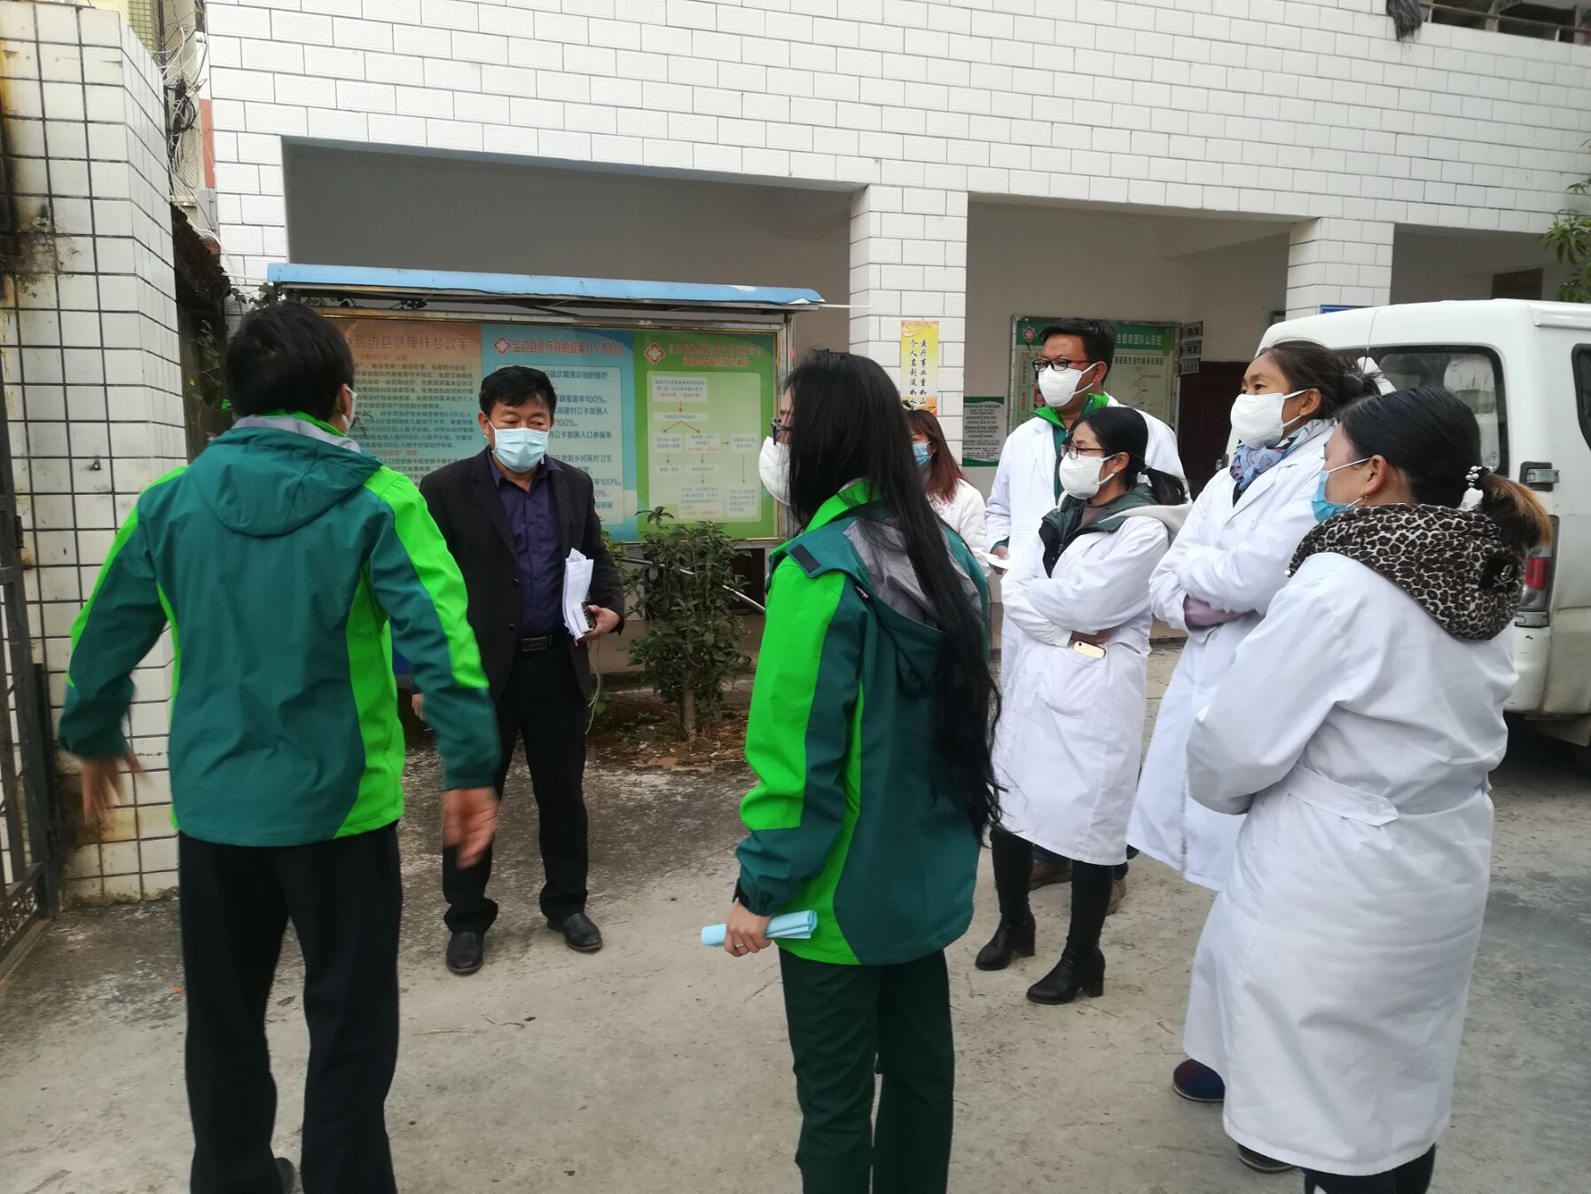
2月6日，县卫健局副局长安正发带领县卫监执法大队、县疾控中心相关人员，赴北部各乡镇、医疗机构开展疫情防控（预捡分诊设置，隔离留观室的规范布局，各类信息的收集整理，科学的居家监测）及医疗救治工作情况进行监督指导。
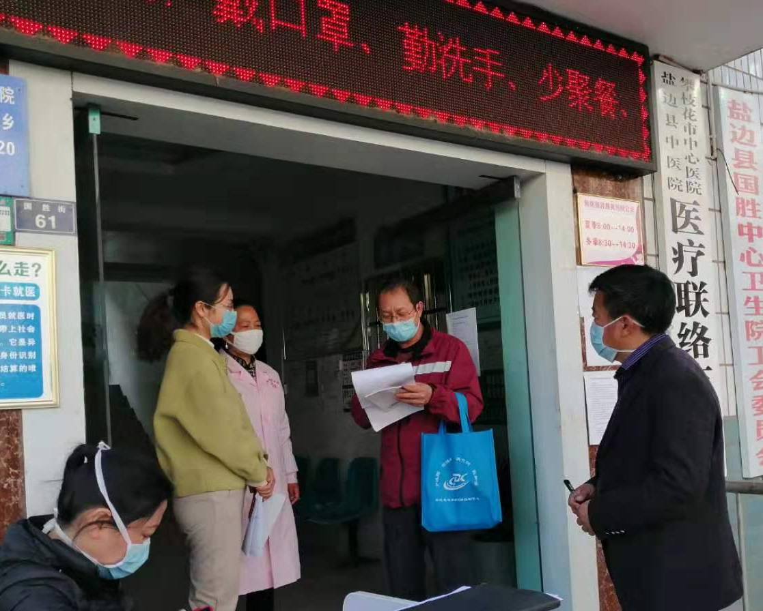
检查人员采取实地查看、入户访问群众、询问医务人员和当地党委政府等形式进行了全面的摸底调查。对在检查中发现的问题，当场指出，立即整改。并提出工作要求：一是要求各医疗机构领导班子要加强疫情防控和医疗救治相关政策文件的学习传达，对防控方法、救治流程、救治方案开展全员再培训；二是要认真履职尽责，将外地返乡人员摸排纵到边，横到底，模清底数，查清情况；三是及时、准确、高质量报送数据报表，同时要加强防范意识，做好自我防护；四是要求医疗机构在收治隔离留观病人时，积极同医保部门沟通，了解患者医保报销流程和政策，对未诊断为凝似“新冠”肺炎的病人，尽快完成相关病历，以其它疾病方式入医保报销。
通过此次监督指导，促进了各医疗机构改进工作方法，提升了医务人员的责任感、使命感和全局意识，为我县防控和医疗救治工作能力的提升加上“一把火”，医务人员的凝聚力和战斗力进一步得到加强。
（县卫生健康局）

稳产保供，助力抗击疫情

新型冠状病毒感染肺炎疫情防控期间，为保障我县早春蔬菜、水果销售及农用物资运输通畅，助力抗击新冠肺炎疫情，2020年2月9日-10日，县农业农村局总农艺师刘和源带领农业稳产保供工作组相关人员刁祥芬、谢成德、朱明星对南部红格镇、新九镇和北部永兴镇、渔门镇、惠民镇及国胜乡等外销蔬菜收购点蔬菜、水果收购、销售情况和农资储备等农业稳产保供情况进行了实地调研。
农业稳产保供工作组先后了解外销蔬菜收购点9个，枇杷收购点1个，农用物资销售点4个及育苗场1个，调查发现目前农药、化肥等农用物资存储基本保障，能保证近期小春生产正常进行。外销蔬菜收购点正常收购，收购价格与去年同期相比基本持平，四季豆12元左右/公斤，番茄初期6元左右/公斤、中后期3.4—4元/公斤，辣椒6元左右/公斤，枇杷12—18元/公斤。春节后外销番茄1200吨，辣椒50吨，四季豆10吨，枇杷40吨。
面对疫情，2月10日前，我县稳产保供工作主要通过“周报告、日调度”形式，收集乡镇问题信息和运输需求，采取“一事一案”清单管理，“点对点”协调服务，“动态跟踪”反馈结果的工作流程解决问题。已先后为和谐牧业、源源养牛家庭农场、红格刘金平农资经营户和红格村二社王阳聪外销蔬菜商等9户经营主体协调解决活禽定点宰杀、主要农产品和农用物资运输保畅，做到了问题及时化解。2月10日后，根据攀枝花市对新型冠状病毒感染肺炎疫情指挥部办公室《关于切实做好疫情防控期间运输保障畅通工作的通知》（攀疫指办法〔2020〕5号）要求，盐边县农业农村局制定《关于切实做好疫情防控期间农产品及农用物资运输保畅通行证办理工作的通知》（盐边农发〔2020〕19号）下发各乡镇，确保农产品及农用物资畅通运输。
截止2月10日，全县已受理农产品及农用物资申请通行证9份，其中：红格镇5份（农用物资2份、农产品3份）；惠民镇1份（农用物资）；国胜乡2份（农用物资）；桐子林镇1份（农用物资）。
（县农业农村局）

强化药品医械监管 保障“疫战”弹药充足

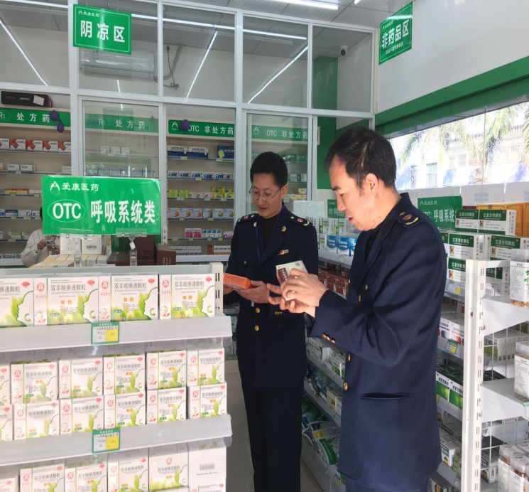
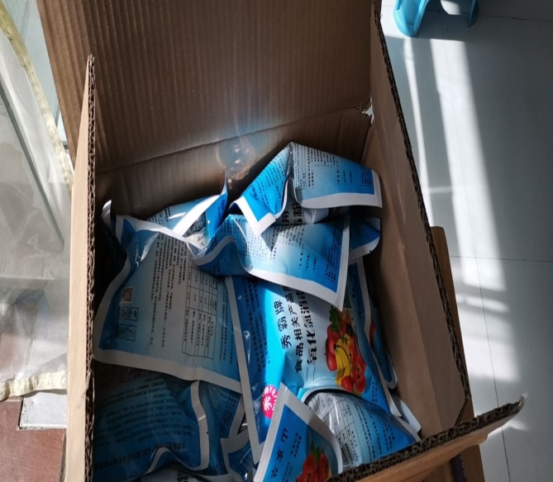
目前，我县辖区内在营药店共计87家，乡镇卫生院及县级医疗机构22家。疫情发生以来，为切实做好疫情防控保障工作，持续推进“春雷行动2020”，盐边县市场监督管理局督促指导辖区药械经营单位全面落实企业主体责任，为疫情防控提供有力保障：一是做好与疫情防控有关的医用口罩、医用酒精、抗病毒类药品等产品的供应保障和价格管控；二是全面落实“两戴一测”，对于无体温枪开展体温监测的药店，设置警戒线，实行“不进店购药”；三是加强人员监测管控，对购买感冒咳嗽类、退热类药品的人员进行登记，明确用药人详细身份信息等内容汇总上报。
截至2月14日，桐子林、红格、北部三个片区累计开展药店（诊所）巡查共206余家次，张贴和发放《关于加强新型肺炎疫情防控告知书》《攀枝花市市场监管局关于严厉查处价格违法行为的公告》《四川省应对新型冠状病毒感染肺炎疫情应急指挥部第2号公告》《病毒防护知识温馨提示》《致食品生产经营单位公开信》等宣传资料2451份，重点检查了是否存在口罩、酒精、消毒液等物资涨价销售及假冒伪劣、虚假宣传等违法行为，确保疫情防控期间防护物资质量及价格稳定有序。
2月14日上午，县市场监督管理局在前期已为辖区内各经营单位协调到位体温枪15支、消毒用品40余公斤的基础上，又为10家药店协调到位体温枪2支、二氧化氯消毒粉10公斤，为药械经营单位的疫情防控提供有了力保障。
盐边县市场监督管理局将继续全力做好各项疫情防控工作，全面落实各项工作任务，引导各药店诊所做好医用防护用品供应保障，奠定坚实的供给基础。
（县市场监管局）

县市场监管局开展防控期间食品安全专项抽检

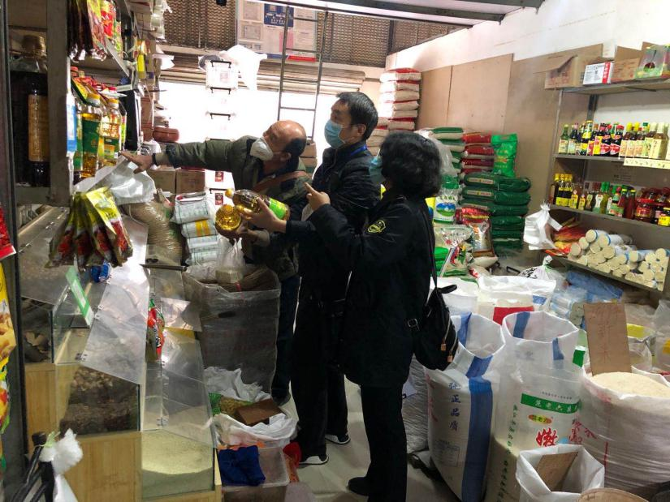
按照省、市局加强疫情防控期间食品安全监管工作的要求，为切实保障疫情期间食品消费安全，同时扎实开展“春雷行动2020”，2月16日，盐边县市场监管局会同攀枝花市产品质量监督检验所开展了疫情期间食品安全专项监督抽检。
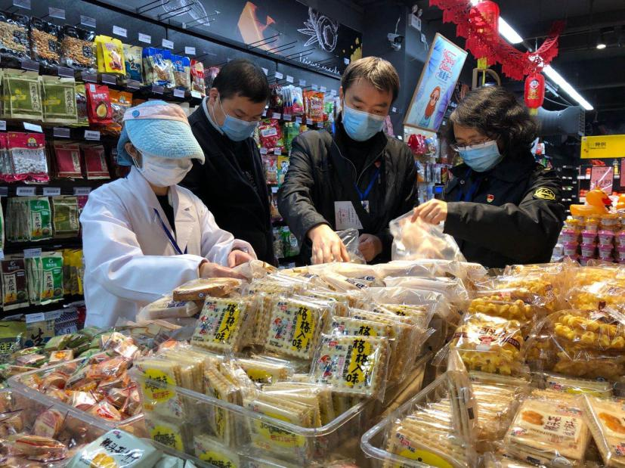
此次抽检主要针对辖区已复产的粮食生产企业、超市及农贸市场等食品生产经营单位，共抽检9批次，其中：大米1批次、饵块1批次，食用油1批次、调味品1批次、糕点1批次、食用农产品4批次。
盐边县市场监管局将在收到不合格食品检验报告后，启动不合格食品核查处置工作，对不合格食品进行溯源，对不合格食品生产经营单位进行处罚。
（县市场监管局）

抓落实 促生产 强保障 促增收

2020年2月26日，县人民政府副县长李晓康在县农业农村局总农艺师刘和源的陪同下，检查了红格镇、新九镇动物疫病防控、农民增收、春耕生产和农作物病虫害防治工作。
李副县长在检查生猪生产和防疫时强调，要加大中央、省、市对恢复生猪生产的政策宣传力度；目前，养殖业主和群众对恢复生猪生产的政策不了解，如用地政策、环保政策、能繁母猪补贴政策、财政金融资金支持政策等，必须加强宣传，用好用活政策，促进生猪生产迅速恢复。防疫免疫工作是畜禽生产的保障，必须落到实处，应免尽免。
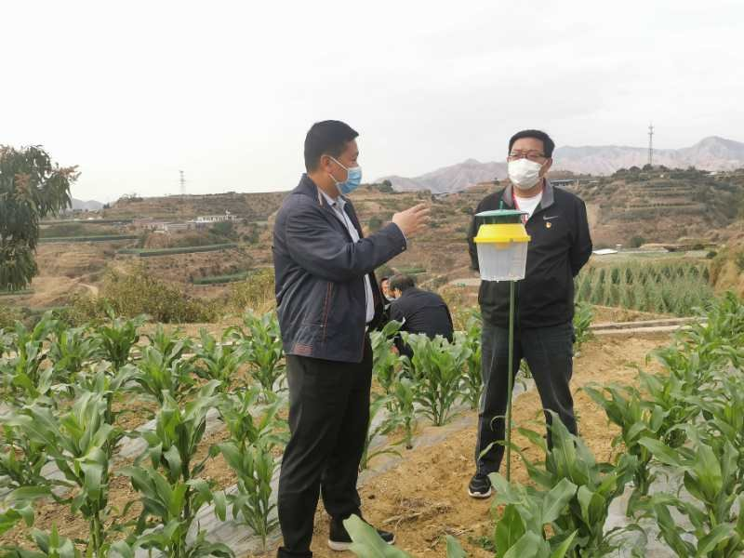
在红格镇春林村，李副县长实地查看了玉米草地贪夜蛾发生和防控情况，了解了春耕备耕、农资准备等信息。要求职能部门和基层服务组织要切实加强动植疫病防控和病虫害防治，确保春季农业生产平稳发展，为实现经济社会发展目标提供有力支撑。
增产增收是大事，要用事实说话，用数据说话。为此，李副县长查看了新九镇水平村郑坤华家的记录台账，询问了生产生活情况、发展计划安排等。要求县委农办要加强对农民增收工作的领导，各帮扶单位要具体细化帮扶方案和措施，要将具体帮扶措施切实体现在农民增收上，不做空架子。
（县农业农村局）

县住建局突击检查建筑工地防疫防控工作

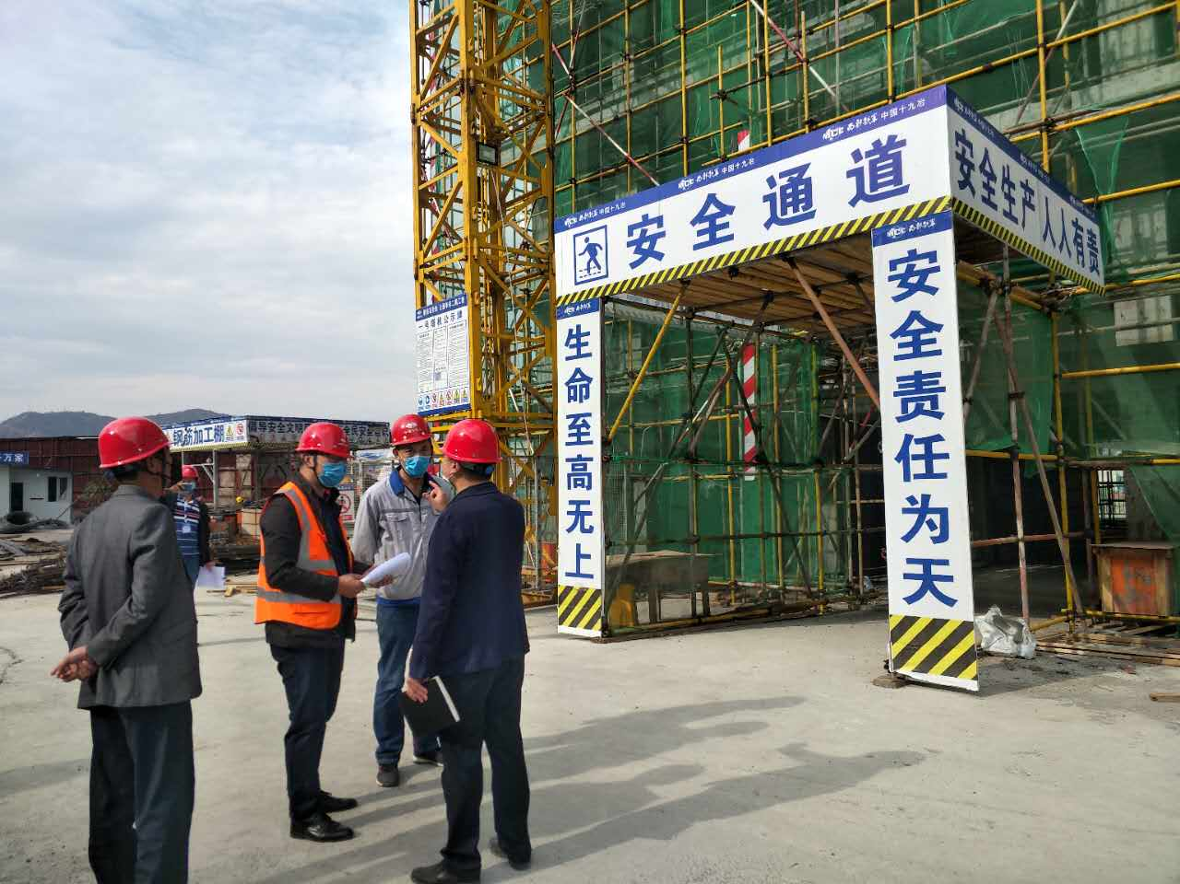
为深刻吸取东莞一停工建设项目发生员工聚集性感染新冠肺炎事件教训，筑牢疫情防线，圆满完成2020年质量强县工作任务。2月27日王伟副局长并带队突击检查了辖区8个工地防疫防控情况，同时摸查工地复工情况及存在困难。
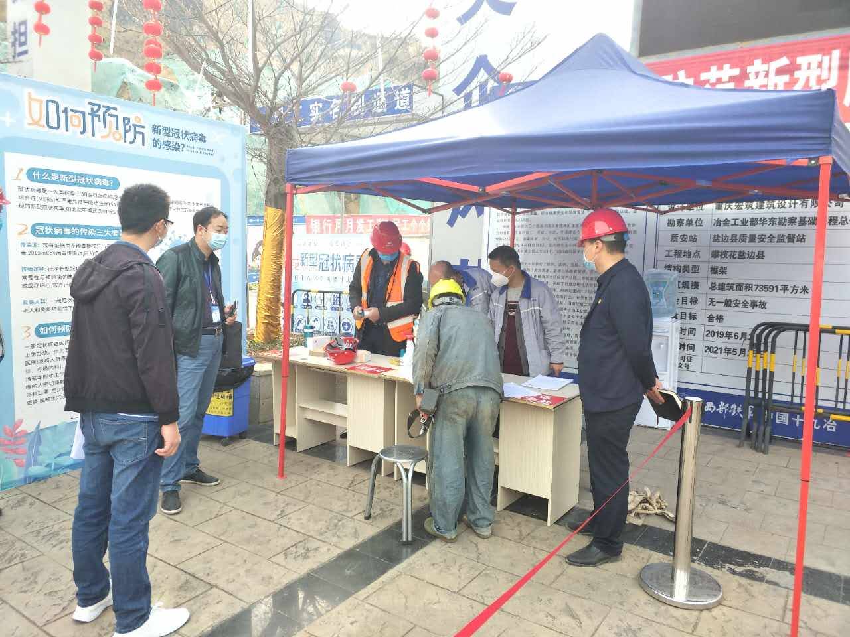
检查过程中，检查组主要针对工地成立专项工作组、防护物资储备、落实健康确认工作、开展人员培训、落实应急演练及实名制登记等情况进行检查并指导。督促各建筑企业要落实主体责任，加强人员管理，做好返岗工人防疫宣传教育，外地返岗工人要主动报告行程，加强环境卫生消毒工作等，企业必须将疫情防控措施落到实处，并通过组织一次演练以提升应对能力。针对工地存在防疫防控的薄弱环节和工作中存在的问题，分别对8个工地下发整改通知书。
同时，为推动施工企业有序进行复工复产工作，王伟副局长仔细听取了各工地目前复工存在的问题及困难并一一记录，主动帮助协调各项工作。
（县住建局）

县市场监管局“三举措”严厉查处价格违法行为

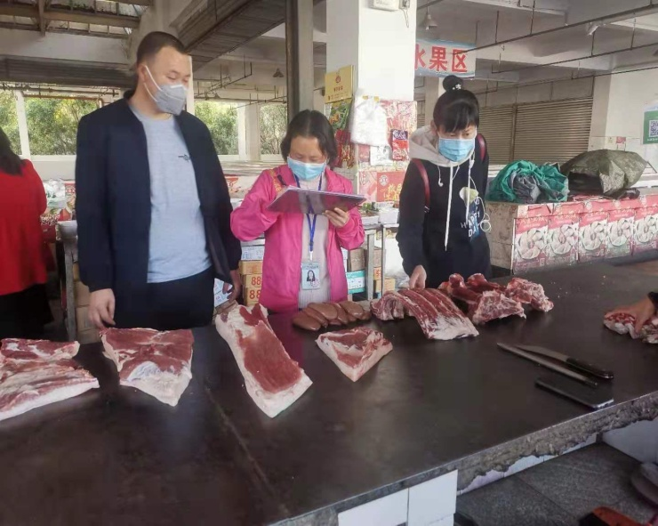
为确保新型冠状病毒感染肺炎疫情防控期间，粮油肉蛋菜奶等与群众日常生活息息相关的基本民生商品市场价格秩序稳定，盐边县市场监督管理局“三举措”严厉查处价格违法行为。
举措一，每日监测、动态监控。结合各片区组疫情防控期间每日早晚巡查制度，对县域内的集贸市场和超市的猪肉、禽肉、蛋以及白菜、青椒等11种农副产品价格开展监测。从2月1日起共监测集贸市场14个次，超市14个次，市场内经营者141户次，农副产品价格平稳，无明显波动。
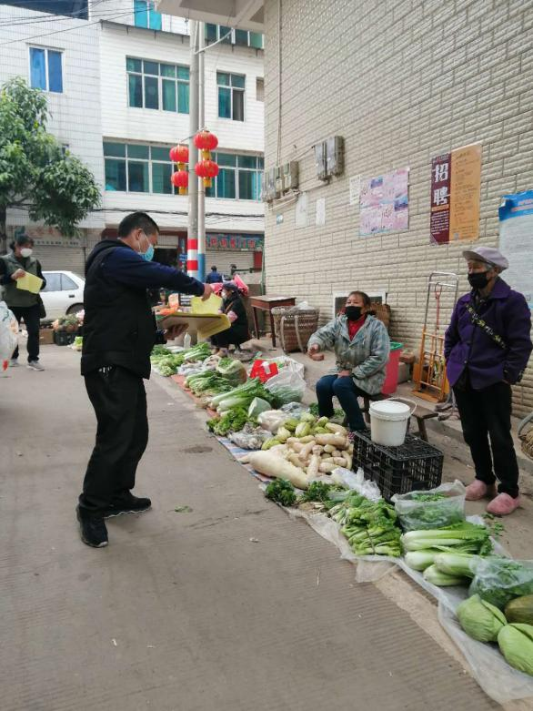
举措二，政策宣传、法规约束。在集贸市场、商场、超市等显著位置粘贴和发放《关于严厉查处价格违法行为的公告》《价格行为提醒告诫书》632份，要求广大经营者严格执行“三个不得”：不得在明码标价之外加价出售商品和收取任何未标明的费用；不得捏造、散布涨价信息或通过相互串通、囤积居奇等不正当价格手段，推动商品价格出现非法上涨；不得拒绝执行国务院、省政府依法采取的价格紧急措施、干预措施。
举措三，查核举报、严厉打击。认真核实涉价投诉举报，严厉查处捏造、散布涨价信息及串通物价、哄抬物价、囤积居奇等不正当价格手段。已接到价格投诉举报7起，均做调查处理，经核实，未发现价格违法行为。
（县市场监管局）

县经信科技局运用信息化手段
助力疫情防控和复工复产

面对新型冠状病毒肺炎疫情防控战役，信息化技术凭借智慧、便捷、高效和零接触的优势，在助力科学抗击疫情和企业复工复产中发挥着十分重要的作用。县经信科技局通过开拓推广信息化产品、强化通讯服务保障等措施，协调组织各通信企业，运用信息化手段支持疫情科学防控、助力复工复产，为打赢疫情防控阻击战做出贡献。
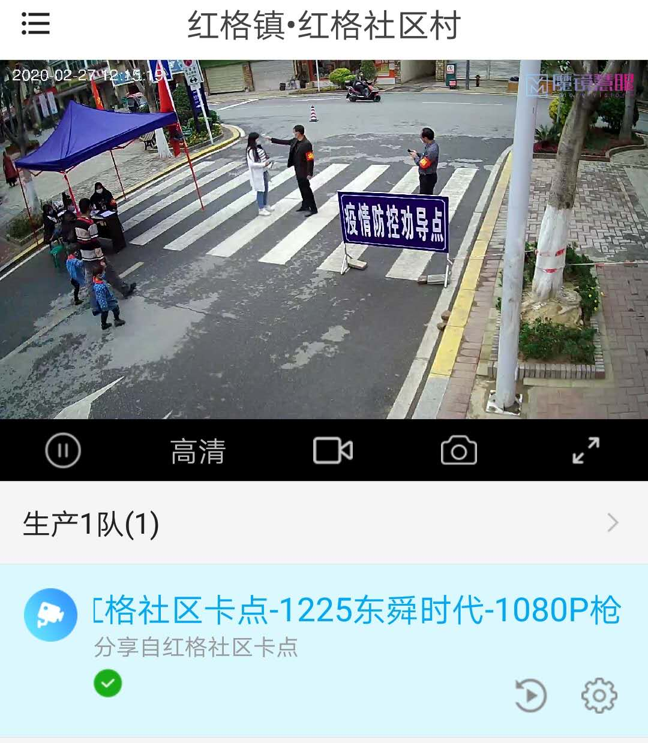
一是提供信息化产品，助力企业复工复产。充分运用互联网、大数据、云计算、人工智能等信息化新技术产品支撑服务疫情防控和企业复工复产工作，携手移动、电信、联通、广电网络公司向企业推出四川外出务工人员健康申报和查询系统、云报表等免费和定制的相关信息化产品和服务40余项，并落实专属服务人员及时对接相关企业，企业可根据实际情况选择使用。二是保障通信线路通畅，提升服务效能。疫情期间，各通信公司加强线路巡检工作力度，组织维护抢修人员24小时轮流值班，并将医院及政府部门作为重点巡检和保障对象，确保线路通畅。
电信公司为政府部门、医院、学校、企业免费提供31个会议通账号用于远程会议，可供1560人同时参会，县财政局等单位已成功使用会议通召开会议；并为全县31个防疫检测卡口免费安装远程视频监控，为疫情防控做出积极贡献。
（县经信科技局）

送：质量强市领导小组办公室，县委，县人大，县政府，县政协
抄送：质量强县领导小组各成员单位，各乡（镇）政府

